Grundlagen:
Ein zentrales Anliegen in der Wissenschaft ist die Suche nach Zusammenhängen oder Trends zwischen zwei oder mehreren Merkmalen. Von besonderem Interesse sind lineare Zusammenhänge.
Dabei gehen wir von Daten aus, die in einer Tabelle übersichtlich protokolliert sind. Aus der Übertragung in ein Koordinatensystem entsteht das zugehörige „Streudiagramm“. Falls die so entstandene „Datenwolke“ einen linearen Zusammenhang vermuten lässt, wird dieser mit einer optimalen Ausgleichsgerade, sog. Regressionsgerade erfasst.
Die Regressionsrechnung ist ein „mathematisches Werkzeug“, das interdisziplinär in allen Bereichen Anwendung findet.

Streudiagramm
Richtung des statistischen Zusammenhangs zweier metrischer Merkmale an drei Beispielen.

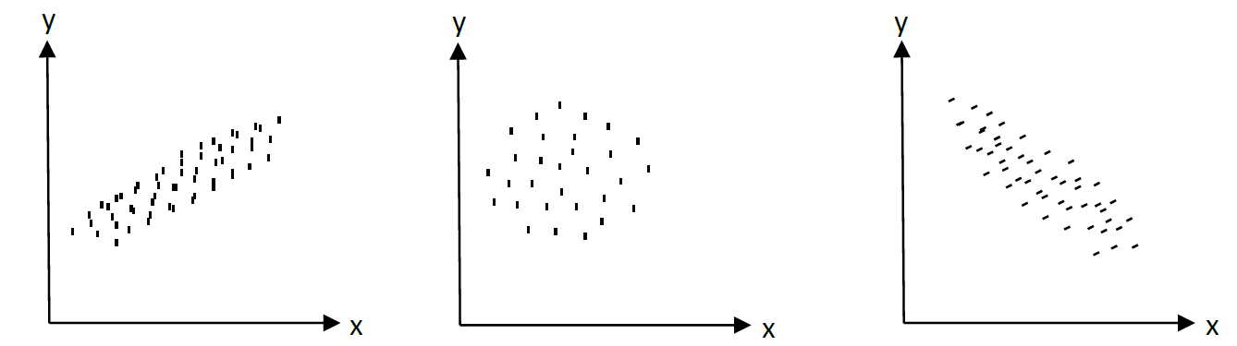
Gleichsinniger Kein Zusammenhang Gegensinniger
Zusammenhang. zwischen x und y. Zusammenhang.
Wächst x, dann wächst Hier fällt y mit
auch y. steigendem x.
Diese Darstellung wird als Streudiagramm bezeichnet.
Lässt sich aus dem Zusammenhang des Streudiagrammes ein linearer Zusammenhang vermuten, so bestimmt man die Gerade, die sich im Streudiagramm von allen möglichen Geraden am besten dem Datenpunktverlauf anpasst.
Im einfachsten Fall geschieht dies nach Augenmass, durch einzeichnen einer Geraden, die von den Datenpunkten möglichst wenig abweicht.
Die Funktion der als Regressionsgerade bezeichneten Geraden bestimmen wir, indem wir die vertikalen Abstände der Punkte eines Streudiagramms zu jeder möglichen Geraden erfassen und dann unter den unendlich vielen Geraden, jene als Regressionsgerade auswählt, welche die kleinste Summe der quadrierten Abstände (Abweichungen der Datenpunkte von der Regressionsgeraden sog. Residuen) aufweist, sog. Methode der kleinsten Quadrate.

Ein Beispiel
Auf einer Fahrbahn mit einem Wagen wurden folgende Messwerte bezüglich zurückgelegten Wegs und dafür benötigte Zeit notiert:
t  Sekunden | 1.00 | 2.00 | 3.00 | 4.00 | 5.00 | 6.00 | 7.00
s  Meter | 2.30 | 3.60 | 5.40 | 8.30 | 9.20 | 11.9 | 12.2

Im Orts-Zeit-Streudiagramm präsentieren sich die Messpunkte wie folgt:
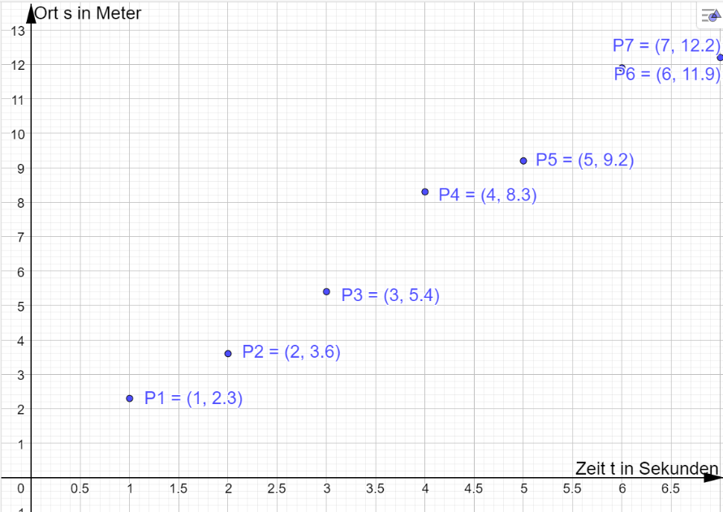
Der Zusammenhang zwischen Ort und Zeit lässt einen guten linearen Zusammenhang vermuten.

Welche Funktionsgleichung (mit Parameter) erwarten Sie gemäss den Messwerten?
Die zu erwartende Funktionsgleichung widerspiegelt den linearen Zusammen zwischen zurückgelegter Strecke und dazu benötigte Zeit
Also: $\underline{s\left(t\right)=v⋅t+s_{0}}$ => siehe auch Formelbuch, Seite 81.

- Nun wird mittels linearer Regression eine lineare Funktion mit dem Taschenrechner ermittelt, welche optimal in die Messdaten gelegt wird.

Berechnung der linearen Regression mit dem Ti-nspire CX CAS
Wichtig: Im Mathematik-Kapitel "lineare Funktionen" berechnen wir die Funktionsgleichung in der Form $y=m⋅x+q$.
Der Taschenrechner Ti-nspire CX CAS berechnet die Funktionsgleichung in der
Form $y=m⋅x+b$
b entspricht dem y-Achsenabschnitt q.
m entspricht der Steigung.
Vorgehen (Daten aus dem vorhergehenden Beispiel Ort-Zeit Messdaten):
Beginnen Sie ein neues Dokument.  - Öffnen Sie die Applikation „Lists&Spreadsheets“. | 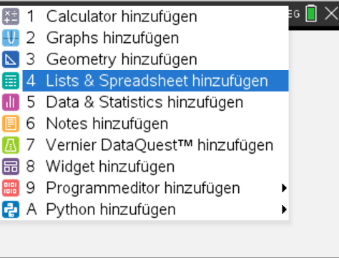
Tragen Sie die Messwerte spaltenweise ein.  Wichtig:  Benennen Sie jede Spalte mit einem entsprechenden Namen.  Sie müssen in das Feld klicken! | 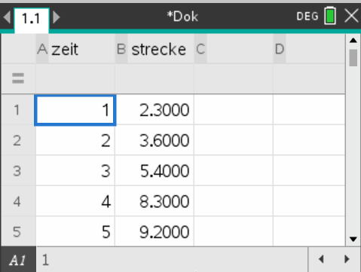
Nachdem Sie alle Werte eingegeben haben, wählen Sie:  - menu  - 4 Statistik  - 1 Statistische Berechnungen  - 3 Lineare Regression (mx+b)  - Wählen Sie „OK“ | 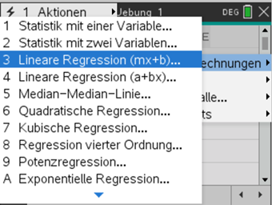

Der Taschenrechner benötigt nun die Daten der x-Achse und der y-Achse.  Normalerweise ist die Zeitachse die y-Achse.  Diese Daten können Sie nun in die entsprechenden Felder per Auswahl im Drop-Down-Menu eintragen:  - X-Liste: Zeit  - Y-Liste: Strecke  - Wählen Sie nun „OK“ | 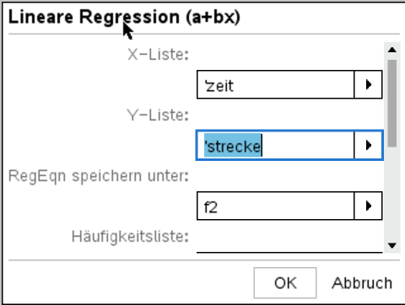
Rechts der Spalten von zeit und strecke werden nun die Daten der linearen Regressionsberechnung dargestellt.  Man muss nun mit dem Pad etwas nach rechts scrollen, um alle Werte sichtbar zu machen.  Die wichtigsten Daten, mit Einheiten:  - y-Achsenabschnitt a: 0.400 m  - Steigung b: 1.7893 m/s (=>Durchschnittsgeschwindigkeit)  - r: Korrelationsfaktor = 0.9892  =>Mass für die Stärke und Richtung, mit welcher die lineare Regressionsgerade mit der realen Messreihe übereinstimmt.  => Kapitel 5 | 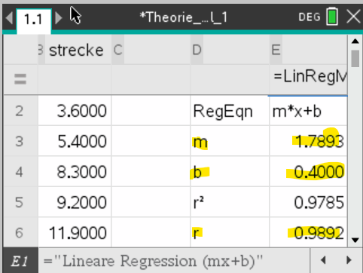

Der Korrelationsfaktor r
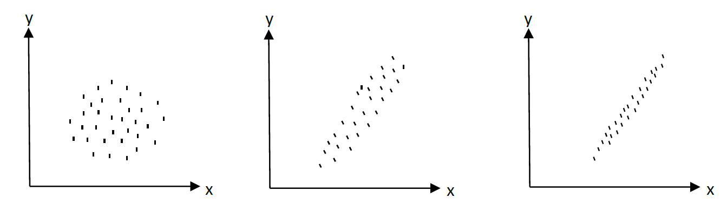
Im linken Streudiagramm erkennen wir keinen Zusammenhang der Merkmale x und y. In den beiden anderen Streudiagrammen besteht ein gleichsinniger Zusammenhang. Hinsichtlich seiner Stärke wächst der Zusammenhang in den Abbildungen von links nach rechts.
Der Korrelationsfaktor r ist ein Mass für die Stärke und Richtung des linearen Zusammenhangs zwischen den Datenpunkten zweier quantitativer Merkmale. Je dichter die Punktewolke, auf der noch zu berechnenden Regressionsgeraden liegt, je stärker ist der lineare Zusammenhang.
Richtung:
Wenn r > 0 steigt die zugehörige Regressionsgerade, wenn r < 0 fällt die zugehörige
Regressionsgerade.
Stärke:
Bei I r I = 1 liegen alle Punkte auf der Regressionsgerade, d.h. vollständiger
Zusammenhang.
Als Faustregel gilt:
0 ≤ I r I ≤ 0.2 schwacher Zusammenhang
0.2 < I r I ≤ 0.6 mittlerer Zusammenhang
0.6 < I r I < 1 starker Zusammenhang
I r I = 1 vollständiger Zusammenhang

Zusammenfassung unseres Beispiels
In unserem Beispiel ist der Korrelationsfaktor r = 0.989
Daher besteht ein starker linearer Zusammenhang zwischen Ort und Zeit der gegeben Messdaten.
Die Funktionsgleichung der Regressionsgerade ist (Rundung auf 3 signifikante Ziffern):
$$y=1.79\frac{m}{s}⋅x+0.400\text{ m}$$
$$\text{oder gem}\text{ä}\text{ss s}\left(t\right)=v⋅t+s_{0}: \\ \underline{s\left(t\right)=1.79\frac{m}{s}⋅t+0.400\text{ m}}$$

Die Regressionsgerade im Streudiagramm
Die Regressionsgerade kann nun im Streudiagramm eingezeichnet werden.
- Einzeichnen des y-Achsenabschnittes
- Berechnung eines weiteren Punktes durch Berechnung mit der Funktionsgleichung.
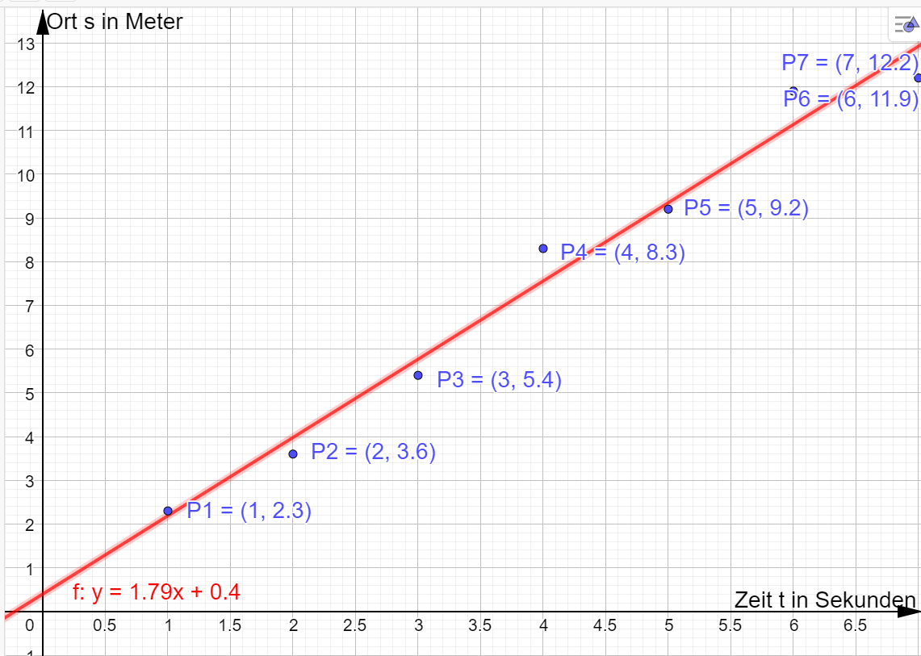

Weitere Berechnungen mit Hilfe der Funktionsgleichung der Regressionsgerade.

An welchen Ort befindet sich der Wagen zu der Zeit t = 2.75 s
Man setzt die Zeit t = 2.75 s in die Funktionsgleichung ein:
$$s\left(2.75s\right)=1.79\frac{m}{s}⋅2.75s+0.400\text{ m} \\ \underline{s\left(2.75s\right)≈5.32\text{ m}}$$

Zu welcher Zeit befindet sich der Wagen am Ort mit s = 27.4 m?
Hier löst man die Funktionsgleichung nach der Zeit auf:
$$s\left(t\right)=27.4 m=1.70\frac{m}{s}⋅t+0.400\text{ m} \\ \frac{27.4 m-0.400\text{ m}}{1.79\text{ m/s}}=t \\ \underline{t≈15.1\text{ s}}$$

An welchem Ort befand sich der Wagen zu Beginn der Messung?
Hier nutzen wir den Wert b mit 0.400 m als Strecke zum Zeitpunkt t = 0.000 s.
$$s\left(t\right)=1.79\frac{m}{s}⋅t+0.400\text{ m}⇒\underline{s\left(0\text{ s}\right)=0.400\text{ m}}$$

Ihre Kollegen behaupten, dass die, mittels linearer Regression, berechnete Gerade viel zu ungenau ist und die Messdaten nicht korrekt widerspiegelt. Mit welchem Argument widerlegen Sie die Behauptung?
Variante mit dem Korrelationskoeffizient r
Aufgrund des Korrelationsfaktors r kann die Passgenauigkeit der berechneten Gerade angegeben werden. Der Korrelationsfaktor r ist ein Mass, wie stark die Messwerte von der berechneten Regressionsgerade abweichen.
r = 1 ist der optimale Wert, die anderen sind schlechter.
Gemäss Faustregel gilt:
0 ≤ I r I ≤ 0.2 schwacher Zusammenhang
0.2 < I r I ≤ 0.6 mittlerer Zusammenhang
0.6 < I r I < 1 starker Zusammenhang
I r I = 1 vollständiger Zusammenhang
Im aktuellen Beispiel ist r = 0.989 und damit besteht ein starker Zusammenhang zwischen der zurückgelegten Strecke und der dazu benötigten Zeit.
Die Regressionsgerade bildet also die Messwerte sehr gut ab.

Variante mit dem Bestimmtheitsmass r²:
Es kann auch das Bestimmtheitsmass r² verwendet werden.
Hier gelten genau die gleichen Aussagen bezüglich Stärke eines Zusammenhangs zwischen zwei Grössen wie bei r.
Im aktuellen Beispiel ist r² = 0.979 und damit besteht ein starker Zusammenhang zwischen der zurückgelegten Strecke und der dazu benötigten Zeit.
Die Regressionsgerade bildet also die Messwerte sehr gut ab.

